Formato europeo per il curriculum vitae


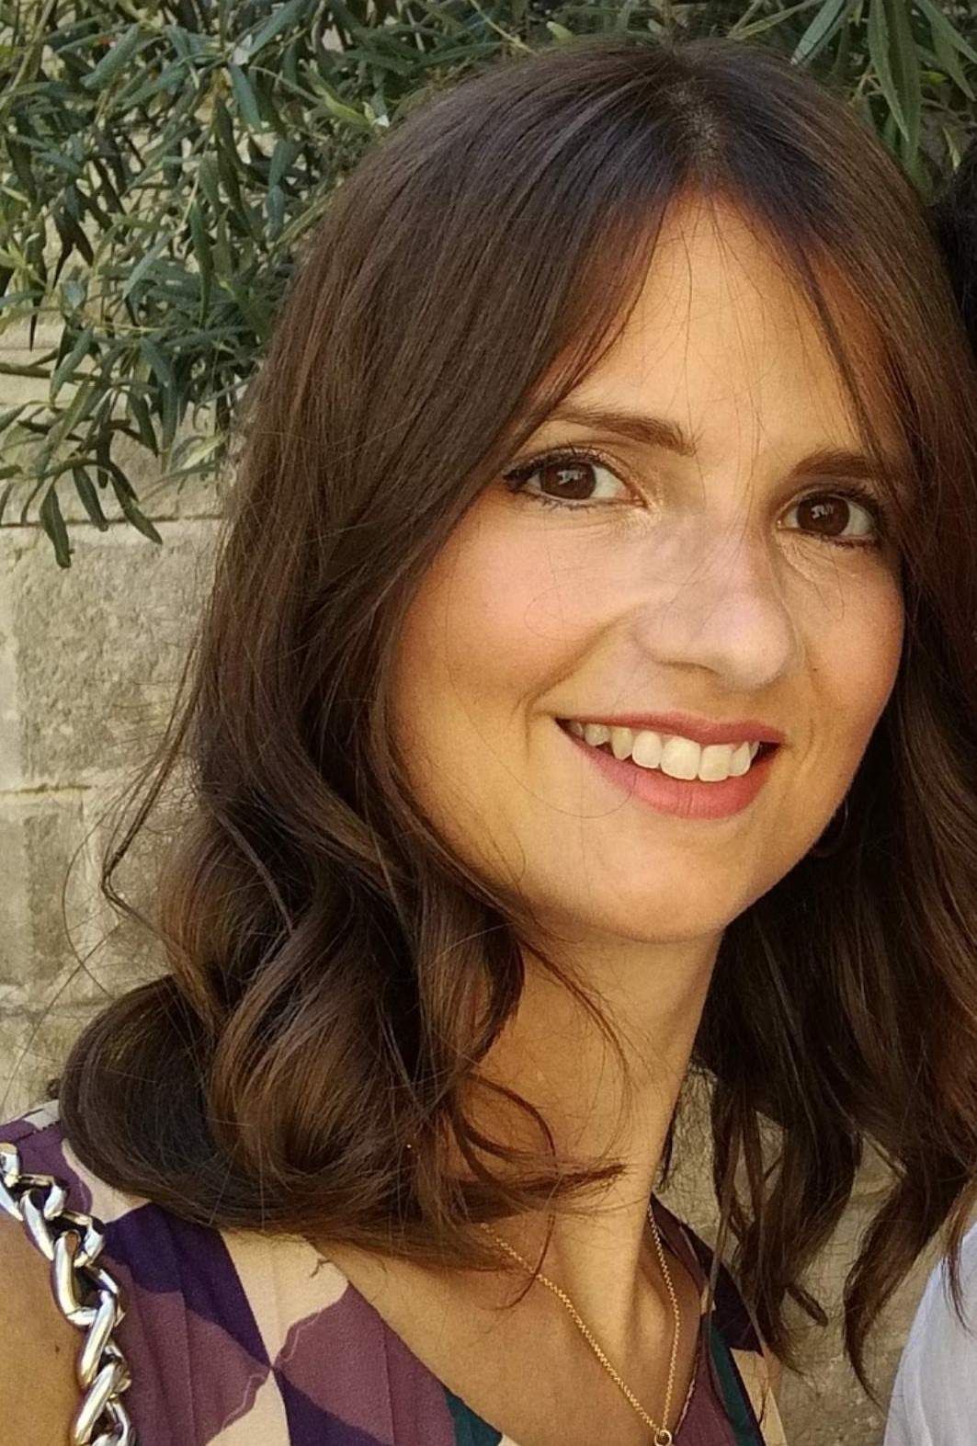

Informazioni personali

Nome |  | Prostrati, Stefania
Indirizzo |  | 161, via Don Pio Leonelli, 41059, Zocca (Mo), Italia
Telefono |  | 333 4408607
Fax
E-mail |  | Stefania.prostrati@gmail.com

Nazionalità |  | italiana

Data di nascita |  | 12/06/1989

Esperienza lavorativa

• Date (da – a) |  | Gennaio 2019 – In corso
• Nome e indirizzo del datore di lavoro |  | Casa di Cura Villa Bellombra, via Bellombra 24 – 40136 Bologna
• Tipo di azienda o settore |  | Ospedale Privato Accreditato
• Tipo di impiego |  | Psicologa presso il Servizio di Psicologia Clinica
• Principali mansioni e responsabilità |  | Interventi psicologici di valutazione e supporto con pazienti e i loro familiari
• Date (da – a) |  | Settembre 2018 – In corso
• Nome e indirizzo del datore di lavoro |  | Farmacia Sant’Apollinare, via Sant’Apollinare 1385 – 40053 Valsamoggia (Bo)
• Tipo di azienda o settore |  | Studio di Psicologia Privato
• Tipo di impiego |  | Psicologa in Libera Professione
• Principali mansioni e responsabilità |  | Attività di diagnosi e riabilitazione neuropsicologica; colloqui psicologici clinici di supporto

• Date (da – a) |  | Da Aprile 2017 – a Giugno 2018
• Nome e indirizzo del datore di lavoro |  | AUSL Modena, Distretto di Vignola Via Libertà, 799 – 41058 Vignola (Mo)
• Tipo di azienda o settore |  | AUSL, Servizio di Neuropsichiatria Infanzia e Adolescenza (NPIA)
• Tipo di impiego |  | Psicologa Volontaria
• Principali mansioni e responsabilità |  | Attività di diagnosi DSA

• Date (da – a) |  | Gennaio 2017 – In corso
• Nome e indirizzo del datore di lavoro |  | Centro Medico Piumazzo di Giuseppe Masini, via dei Mille 24 – 41013 Piumazzo (Mo)
• Tipo di azienda o settore |  | Centro Medico Privato
• Tipo di impiego |  | Psicologa in Libera Psofessione
• Principali mansioni e responsabilità |  | Attività di diagnosi e riabilitazione neuropsicologica

Istruzione e formazione

• Date (da – a) |  | Da Marzo 2018 a Dicembre 2018
• Nome e tipo di istituto di istruzione  • Principali materie / abilità professionali oggetto dello studio |  | Tirocinio di Specializzazione in Psicoterapia Cognitiva Neuropsicologica presso “Villa Bellombra”, via Bellombra 24, 40136 Bologna; Tutor di riferimento: Marina Farinelli  Attuazione di percorsi di psicoterapia con pazienti inviati dal servizio sotto la supervisione del tutor dello stesso servizio; valutazioni neuropsicologiche per pazienti in psicoterapia che lamentano disturbi cognitivi, per effettuare una diagnosi differenziale e/o ampliare il progetto terapeutico concordato con il paziente e i familiari.

• Date (da – a) |  | Gennaio 2017 – In corso
• Nome e tipo di istituto di istruzione o formazione |  | SLOP (Scuola Lombarda di Psicoterapia); Specializzazione post-lauream in Psicoterapia Cognitiva Neuropsicologica presso Padova
• Principali materie / abilità professionali oggetto dello studio |  | Discipline psicologiche, neuropsicologiche, training di Psicoterapia
• Qualifica conseguita |  | In corso: qualificazione Psicoterapeuta
• Date (da – a) |  | Gennaio 2017
• Nome e tipo di istituto di istruzione |  | Iscrizione all’Albo degli Psicologi Emilia-Romagna
• Qualifica conseguita |  | Psicologa appartenente all’Ordine degli Psicologi regionale, n. 8521
• Date (da – a) |  | Settembre 2016
• Nome e tipo di istituto di istruzione o formazione |  | Abilitazione all’esercizio della professione presso Università degli Studi di Bologna
• Qualifica conseguita |  | Psicologa
• Date (da – a) |  | Marzo 2016 – Maggio 2016
• Nome e tipo di istituto di istruzione o formazione |  | Corso di Alta Formazione in Tutor dell’Apprendimento per studenti con DSA, IGEA, Centro promozione Salute
• Qualifica conseguita |  | Tutor dell’Apprendimento
• Date (da – a) |  | Gennaio 2015 – Dicembre 2015
• Nome e tipo di istituto di istruzione o formazione |  | Tirocinio Professionalizzante post-lauream presso Centro studi e Ricerche in Neuroscienze Cognitive presso Università degli studi di Bologna (Cesena); Direttore Scientifico: Elisabetta Ladavas
• Principali materie / abilità professionali oggetto dello studio |  | Valutazione e somministrazione di strumenti diagnostici dei principali disturbi neuropsicologici; progettazione di interventi riabilitativi in risposta ai bisogni emersi dai pazienti, stabilendo obiettivi a breve, medio e lungo termine
• Date (da – a) |  | Ottobre 2012 – Novembre 2014
• Nome e tipo di istituto di istruzione o formazione |  | Laurea Magistrale in “Neuroscienze e Riabilitazione Neuropsicologica”, presso Università degli studi di Bologna (sede di Cesena), voto 110/110 e lode  Tesi “Meccanismi elettrofisiologici della memoria di lavoro sociale”; relatore Giuseppe di Pellegrino
• Principali materie / abilità professionali oggetto dello studio |  | Neuroscienze, neuropsicologia
• Date (da – a) |  | Ottobre 2008 - Marzo 2012
• Nome e tipo di istituto di istruzione o formazione |  | Laurea Triennale in “Scienze del comportamento e delle relazioni interpersonali e sociali”, presso Università degli studi di Parma, voto 103/110  Tesi “Aspetti neurofisiologici del riconoscimento del volti”; relatore Leonardo Fogassi
• Principali materie / abilità professionali oggetto dello studio |  | Discipline psicologiche
• Date (da – a) |  | Ottobre 2011 – Gennaio 2012
• Nome e tipo di istituto di istruzione o formazione |  | Tirocinio formativo presso “L.A.G. Cooperativa Sociale”, Vignola (Mo)
• Principali materie / abilità professionali oggetto dello studio |  | Osservazione di percorsi di cura e riabilitazione dalla tossicodipendenza
• Date (da – a) |  | Febbraio 2011 – Maggio 2011
• Nome e tipo di istituto di istruzione o formazione |  | Tirocinio formativo presso “Servizio di Psicologia Ospedaliero” dell’Ospedale Maggiore di Parma
• Principali materie / abilità professionali oggetto dello studio |  | Osservazione di tecniche di supporto a pazienti e familiari in contesto ospedaliero
• Date (da – a) |  | Giugno 2008
• Nome e tipo di istituto di istruzione o formazione |  | Diploma di Scuola Superiore “Liceo Classico Mario Allegretti”

Capacità e competenze personali
Acquisite nel corso della vita e della carriera ma non necessariamente riconosciute da certificati e diplomi ufficiali.

Madrelingua |  | italiana

Altre lingua

 |  | inglese
• Capacità di lettura |  | livello buono
• Capacità di scrittura |  | livello buono
• Capacità di espressione orale |  | livello buono

Capacità e competenze relazionali  Vivere e lavorare con altre persone, in ambiente multiculturale, occupando posti in cui la comunicazione è importante e in situazioni in cui è essenziale lavorare in squadra (ad es. cultura e sport), ecc. |  | Capacità di lavorare in team e buone capacità relazionali sia con i diversi membri del team sia con altre persone (es. Pazienti e famigliari) cercando sempre di adattare lo stile relazionale in funzione della tipologia di interlocutore

Capacità e competenze organizzative  Ad es. coordinamento e amministrazione di persone, progetti, bilanci; sul posto di lavoro, in attività di volontariato (ad es. cultura e sport), a casa, ecc. |  | Visione d’insieme ai temi trattati, considerazione della situazione complessiva, ma allo stesso tempo identificazione delle aree sulle quali focalizzarsi.  Approccio strutturato attraverso l’analisi e il supporto di dati e di materiale a disposizione

Capacità e competenze tecniche  Con computer, attrezzature specifiche, macchinari, ecc. |  | Conoscenza del pacchetto Office (Word, Excel, Power Point, Outlook)  Conoscenza dei principali strumenti diagnostici neuropsicologici (es. test per le funzioni esecutive, attentive, mnesiche, linguistiche, prassiche, ecc)

Patente o patenti |  | Automunita, Patente B

Ulteriori informazioni |  | Autorizzo il trattamento dei miei dati personali, ai sensi del D.lgs. 196 del 30 giugno 2003

